

**Жамбыл облысы әкімдігінің кейбір қаулыларына өзгерістер енгізу туралы**

***Күшін жойған***

Жамбыл облысы әкімдігінің 2019 жылғы 5 сәуірдегі № 78 қаулысы. Жамбыл облысының Әділет департаментінде 2019 жылғы 15 сәуірде № 4196 болып тіркелді. Күші жойылды - Жамбыл облысы әкімдігінің 2022 жылғы 24 қарашадағы № 249 қаулысымен

      Ескерту. Күші жойылды - Жамбыл облысы әкімдігінің 24.11.2022 № 249 (алғашқы ресми жарияланған күнінен кейін күнтізбелік он күн өткен соң қолданысқа енгізіледі) қаулысымен.

      РҚАО-ның ескертпесі.

      Құжаттың мәтінінде түпнұсқаның пунктуациясы мен орфографиясы сақталған.

      "Қазақстан Республикасындағы жергілікті мемлекеттік басқару және өзін-өзі басқару туралы" Қазақстан Республикасының 2001 жылғы 23 қаңтардағы Заңына және "Мемлекеттік көрсетілетін қызметтер туралы" Қазақстан Республикасының 2013 жылғы 15 сәуірдегі Заңына сәйкес Жамбыл облысының әкімдігі ҚАУЛЫ ЕТЕДІ:

      1. Жамбыл облысы әкімдігінің кейбір қаулыларына келесі өзгерістер енгізілсін:

      1) алып тасталды - Жамбыл облысы әкімдігінің 05.11.2019 № 246 (алғашқы ресми жарияланған күнінен кейін күнтізбелік он күн өткен соң қолданысқа енгізіледі) қаулысымен;  
      2) алып тасталды - Жамбыл облысы әкімдігінің 05.11.2019 № 247 (алғашқы ресми жарияланған күнінен кейін күнтізбелік он күн өткен соң қолданысқа енгізіледі) қаулысымен.  
      Ескерту. 1 – тармаққа өзгерістер енгізілді - Жамбыл облысы әкімдігінің 05.11.2019 № 246 (алғашқы ресми жарияланған күнінен кейін күнтізбелік он күн өткен соң қолданысқа енгізіледі); 05.11.2019 № 247 (алғашқы ресми жарияланған күнінен кейін күнтізбелік он күн өткен соң қолданысқа енгізіледі) қаулыларымен.

      2. "Сәулет, қала құрылысы және құрылыс саласындағы мемлекеттік көрсетілетін қызметтер регламенттерін бекіту туралы" Жамбыл облысы әкімдігінің 2015 жылғы 24 сәуірдегі № 68 қаулысына өзгерістер енгізу туралы" Жамбыл облысы әкімдігінің 2016 жылғы 17 наурыздағы № 84 қаулысының 1 тармағындағы 2) тармақшасының (Нормативтік құқықтық актілерді мемлекеттік тіркеу тізілімінде № 3037 болып тіркелген, 2016 жылдың 5 мамырында "Әділет" ақпараттық-құқықтық жүйесінде жарияланған) күші жойылды деп танылсын.

      3. "Жамбыл облысы әкімдігінің мемлекеттік сәулет-құрылыс бақылау басқармасы" коммуналдық мемлекеттік мекемесі заңнамада белгіленген тәртіппен:

      1) осы қаулының әділет органдарында мемлекеттік тіркелуін;

      2) осы қаулының мемлекеттік тіркеуден кейін күнтізбелік он күн ішінде оны ресми жариялауға жіберілуін;

      3) осы қаулының Жамбыл облысы әкімдігінің интернет-ресурсында орналастырылуын;

      4) осы қаулыдан туындайтын басқа да шаралардың қабылдануын қамтамасыз етсін.

      4. Осы қаулының орындалуын бақылау облыс әкімінің орынбасары Е.Дауылбаевқа жүктелсiн.

      5. Осы қаулы әділет органдарында мемлекеттік тіркелген күннен бастап күшіне енеді және оның алғашқы ресми жарияланған күнінен кейін күнтізбелік он күн өткен соң қолданысқа енгізіледі.

|  |  |
| --- | --- |
| *Облыс әкімі* | *А.Мырзахметов* |

|  |  |
| --- | --- |
|  | Жамбыл облысы әкімдігінің 2019 жылғы "5" сәуірдегі №78 қаулысына қосымша "Сәулет, қала құрылысы және құрылыс саласындағы жобаларды басқару жөніндегі ұйымдарды аккредиттеу" мемлекеттік көрсетілетін қызмет регламентіне қосымша |

**"Сәулет, қала құрылысы және құрылыс саласындағы жобаларды басқару жөніндегі ұйымдарды аккредиттеу" мемлекеттік көрсетілетін қызметтің бизнес-процесс анықтамалығы**

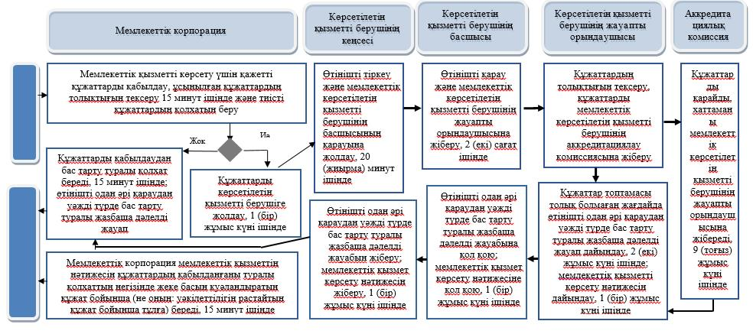

**Шартты белгілер:**

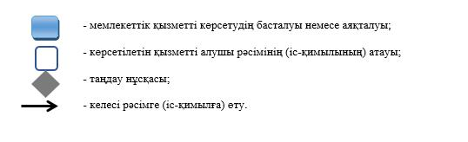

© 2012. Қазақстан Республикасы Әділет министрлігінің «Қазақстан Республикасының Заңнама және құқықтық ақпарат институты» ШЖҚ РМК